1.（2016新课标Ⅲ卷.4）为了探究生长素的作用，将去尖端的玉米胚芽鞘切段随机分成两组，实验组胚芽鞘上端一侧放置含有适宜浓度IAA的琼脂块，对照组胚芽鞘上端同侧放置不含IAA的琼脂块，两组胚芽鞘下段的琼脂块均不含IAA。两组胚芽鞘在同样条件下，在黑暗中放置一段时间后，对照组胚芽鞘无弯曲生长，实验组胚芽鞘发生弯曲生长，如图所述。根据实验结果判断，下列叙述正确的是
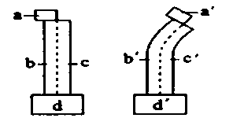
A. 胚芽鞘b侧的IAA含量与b＇侧的相等
B. 胚芽鞘b侧与胚芽鞘c侧的IAA含量不同
C. 胚芽鞘b＇侧细胞能运输IAA而c＇侧细胞不能
D. 琼脂块d＇从a＇中获得的IAA量小于a＇的输出量
【答案】D
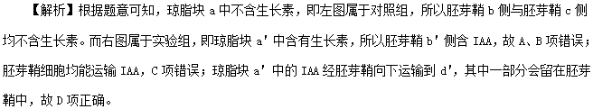
【考点定位】 生长素的作用
【名师点睛】植物激素的几个拓展实验
1．验证生长素的产生部位在尖端
实验组：取放置过胚芽鞘尖端的琼脂块，置于去掉尖端的胚芽鞘一侧(如图甲)。
对照组：取未放置过胚芽鞘尖端的空白琼脂块，置于去掉尖端的胚芽鞘一侧(如图乙)。
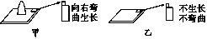
2．验证胚芽鞘生长部位在尖端下段
实验组：在胚芽鞘尖端与下段间插入云母片，如图甲。
对照组：胚芽鞘不做处理，如图乙。
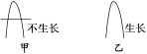
3．验证生长素的横向运输发生在尖端
(1)实验操作(如图)：
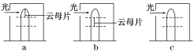
(2)实验现象：装置a中胚芽鞘直立生长；装置b和c中胚芽鞘弯向光源生长。
4．验证生长素的极性运输只能从形态学上端向下端运输
(1)实验操作(如图)：
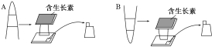
(2)实验现象：A组去掉尖端的胚芽鞘向右弯曲生长，B组去掉尖端的胚芽鞘不生长不弯曲。
5．探究重力和单侧光对生长素分布的影响程度
(1)实验操作：如下图所示(注：A盒下侧有开口，可以进光)。
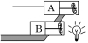
(2)结果预测及结论：
若A、B中幼苗都向上弯曲生长，只是B向上弯曲程度大，说明重力对生长素分布的影响大于单侧光。
若A中幼苗向下弯曲生长，B中幼苗向上弯曲生长，说明单侧光对生长素分布的影响大于重力。
2.（2016四川卷.4）有人从真菌中提取到甲、乙和丙三种生长素类似物，分别测试三种类似物的不同浓度对莴苣幼根生长的影响，结果如右图。以下说法不正确的是
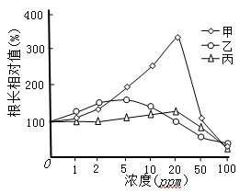
- 甲、乙和丙对莴苣幼根生长的影响均有两重性
- 在0~20ppm范围内，甲对莴苣幼根的促进作用大于丙
- 乙的浓度大于20ppm后，对莴苣幼根生长起抑制作用
- 据图推测，用30ppm的甲处理莴苣幼芽可抑制其生长
【答案】D
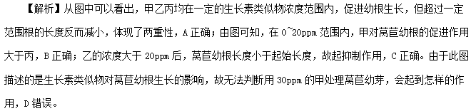
【考点定位】探究不同浓度生长素类似物对植物生根的影响、生长素的生理作用
【名师点睛】本题以“探究三种生长素类似物对莴苣幼根生长的影响”为背景，借助坐标曲线图呈现三种类似物的不同浓度处理后莴苣幼根生长的相关信息，考查考生对生长素类似物对植物生根的影响的知识的理解和掌握情况，解答此类问题，①必须理解横纵坐标的含义，还要重点分析曲线的起点、拐点、交点、落点这“四点”以及把握曲线走势，再运用所学的知识加以分析合理地解释各种情境下的曲线含义，在解题的过程中就可以有效处理，得到答案；②特别要注意，出题人偷换概念的思想（D项），题目中说的是对幼根的影响，但却换成了幼芽。
3.（2016浙江卷.2)某研究小组进行了外施赤霉素和脱落酸对贮藏期马铃薯块茎发芽影响的实验，结果如下图所示。下列述正确的是
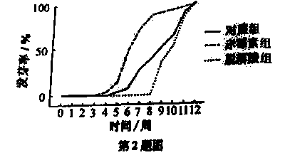
A.为使马铃薯块茎提早发芽,可以外施脱落酸
B.为延长马铃薯块茎的贮藏时间,可以外施赤霉素
C.外施赤霉素后，马铃薯块茎从开始发芽到最大发芽率所需的时间更短
D.对照组马铃薯块茎中赤霉素含量与脱落酸含量的比值，第5周时大于实验开始时
【答案】 D
【解析】根据图可见脱落酸具有抑制马铃薯块茎发芽的作用，A错误；延长马铃薯块茎的贮藏的同时需要抑制马铃薯的发芽，所以应外施脱落酸，B错误；据图可见外施赤霉素和不施激素组，马铃薯块茎从开始发芽到最大发芽率所需的时间相同，C错误；第5周后对照组的发芽率升高，所以第5周后马铃薯块茎内赤霉素含量升高，脱落酸含量下降，D正确。
【考点定位】植物激素调节生命活动
【名师点睛】本题主要考查植物激素调节生命活动等知识点，意在考查考生基本概念理解、逻辑分析、图形分析等能力。据图分析可知经过一定时间后赤霉素有促进发芽的作用，脱落酸有抑制发芽的作用，因此推断发芽的过程是赤霉素和脱落酸在马铃薯块茎内含量变化引起的。

